Pregunta nº1:

“El submarino español más moderno se hunde por exceso de peso”, así son los titulares de las noticias a partir de 2013 que son las primeras pruebas del submarino S-81.

‘Isaac Peral’, es el nombre el primer sumergible de una serie de cuatro S-80s que astillero Navantia construye para la armada española. La construcción comenzó desde 2005, pero a partir de las primeras pruebas, se puso en duda la finalización de éste, ya que, al presentar problemas fundamentales de flotabilidad, se pensó en un minuto dejar el proyecto y alargar la vida de los submarinos S-70.

Estos problemas de flotabilidad se deben al exceso de peso del sumergible, esto, llevado al príncipe de Arquímedes, se resume como el aumento de la densidad (entendamos que densidad = masa / volumen) del objeto que flota, por ende, que al ser mayor la densidad reduce la capacidad de flotación de éste, debido a esto, es que presentaron como solución, ya sea, aumentar la superficie (casco, eslora) del submarino, o reducir el peso de éste. Así reduciendo la densidad y mejorando la flotabilidad.

Pregunta nº2:

“El 10 de agosto de 1628, es el día en que el “Vasa” levó anclas para navegar partiendo de Estocolmo. Se elevaron cuatro velas y se disparó el saludo con dos tiros. El viento era suave y el “Vasa” se deslizó lentamente a lo largo de Skeppsbron y luego a lo largo de los montes meridionales de Södermalm. Varias fuentes indican que la nave se balanceó anormalmente desde el inicio a pesar del suave viento.” (Wikipedia). Así comenzó el hundimiento del gran buque de guerra Sueco “Vasa” que debido a un problema de estabilidad durante su primera singladura, se despidió de junto a más de 130 marineros y 300 soldados.

Los antecedentes indican que su hundimiento se debe a varios acontecimientos, y como ya hemos visto a lo largo del semestre, predomina el error humano, al construir el buque en poco tiempo, debido a la impaciencia del monarca. Y llevado a los fundamentos de la estabilidad, encontramos dos problemas generales a simple vista, como primer punto, encontramos la ausencia de secciones transversales que impidan el movimiento de la carga libre, generando un efecto de superficie libre, reduciendo la estabilidad; También el valor de GM, ya que, se contaba que la embarcación era muy alta con respecto a su manga, por lo que su centro de gravedad estaba en una altura excesiva, que se resume, considerando el material de madera, su KB no iba a ser mucho, su BM iba a ser excesivo y su valor GM lo más probable que sea negativo. Todo esto se resumió en su grado de escora irreversible y en su hundimiento a los 15 minutos de su zarpe.

Bibliografía:
E.L.P.E.R.I.O.D.I.C.O.C.O.M. (2013, 30 mayo). El submarino español más moderno se hunde por exceso de peso. elperiodico.com. https://www.elperiodico.com/es/politica/20130530/problemas-peso-construccion-submarino-ejercito-espanol-2404561
colaboradores de Wikipedia. (2021c, marzo 18). Vasa. Wikipedia, la enciclopedia libre. https://es.wikipedia.org/wiki/Vasa
Submarino S-81:
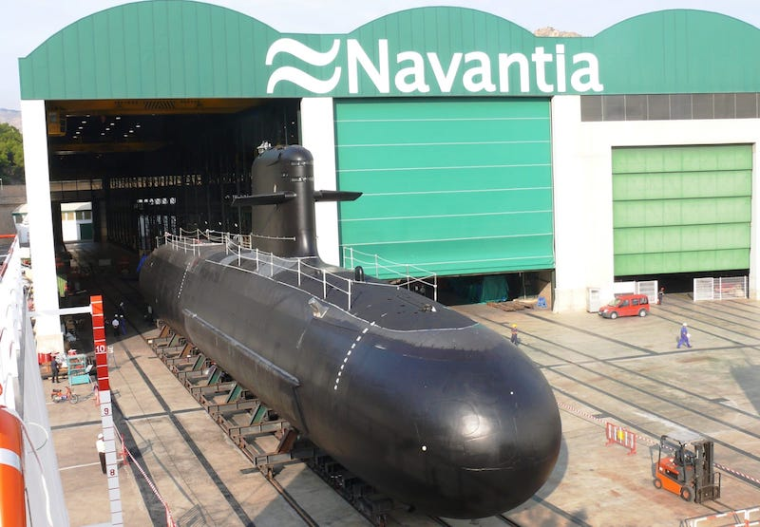

Vasa:
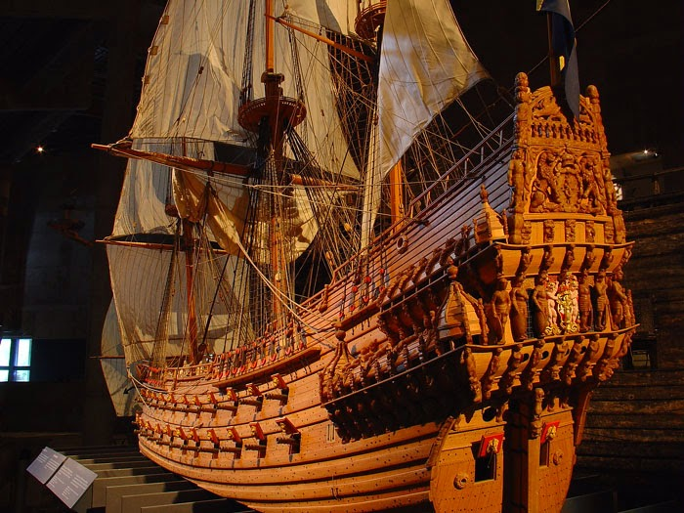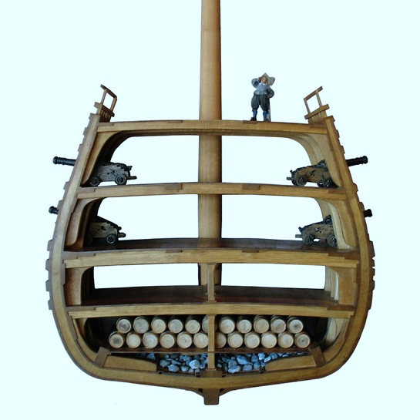

Cadete LT Araya 3ºL

